学习助手解题结果

学习助手解题结果

解题思路
解题关键突破口：先明确滴定过程各点溶质。起点为NaOH和NH₃·H₂O混合液，η=1.00时盐酸恰好中和NaOH，a点为NaCl和NH₃·H₂O等量混合；继续滴定至b点pH=7，此时NH₃·H₂O部分被中和；c点η=2.00，盐酸与NH₃·H₂O也恰好完全反应，溶质为NaCl和NH₄Cl。
逐项分析：A项，a点NH₃·H₂O抑制水电离，b点接近中性，c点NH₄⁺水解促进水电离，故水的电离程度应为c>b>a，A错误。B项，a点溶质为等浓度NaCl和NH₃·H₂O，pH=10.43，c(OH⁻)≈10⁻³·⁵⁷，由Kb≈c(OH⁻)²/c(NH₃·H₂O)可算得约10⁻⁵，B正确。C项，b点pH=7，c(H⁺)=c(OH⁻)，由电荷守恒得c(Cl⁻)+c(OH⁻)=c(Na⁺)+c(NH₄⁺)+c(H⁺)，故c(Cl⁻)=c(Na⁺)+c(NH₄⁺)，而物料守恒为c(Na⁺)=c(NH₃·H₂O)+c(NH₄⁺)，代入得c(Cl⁻)=2c(Na⁺)，C错误。D项，a点溶质为NaCl和NH₃·H₂O，c(Na⁺)=c(Cl⁻)，但NH₃·H₂O电离微弱，c(NH₃·H₂O)远大于c(OH⁻)，D正确。综上，答案为BD。

完整解析
解题过程：
第一步：分析滴定过程各点溶质组成
混合溶液初始含 $0.0200 mol⋅L^{−1}$ 的 $NaOH$ 和 $0.0200 mol⋅L^{−1}$ 的 $NH_{3}⋅H_{2}O$，用同浓度盐酸滴定。
- $η=0$：溶质为 $NaOH$ 和 $NH_{3}⋅H_{2}O$；
- $η=1.00$（$a$点）：盐酸恰好中和 $NaOH$，溶质为等物质的量的 $NaCl$ 和 $NH_{3}⋅H_{2}O$；
- $b$点（$pH=7$）：$NH_{3}⋅H_{2}O$ 被部分中和，溶质为 $NaCl$、$NH_{4}Cl$ 和剩余 $NH_{3}⋅H_{2}O$；
- $η=2.00$（$c$点）：盐酸与 $NH_{3}⋅H_{2}O$ 也恰好完全反应，溶质为 $NaCl$ 和 $NH_{4}Cl$。
第二步：判断A选项——水的电离程度
- $a$点：溶质为 $NaCl$ 和 $NH_{3}⋅H_{2}O$，$NH_{3}⋅H_{2}O$ 电离出 $OH^{−}$，[[#E53935]]抑制水的电离[[#E53935]]；
- $b$点：溶液呈中性，水的电离程度接近纯水；
- $c$点：溶质为 $NaCl$ 和 $NH_{4}Cl$，$NH_{4}^{+}$ 水解，[[#FB8C00]]促进水的电离[[#FB8C00]]。
因此水的电离程度：$c>b>a$，A错误。
第三步：计算B选项——$K_{b}(NH_{3}⋅H_{2}O)$
$a$点溶质为等物质的量浓度的 $NaCl$ 和 $NH_{3}⋅H_{2}O$，此时 $pH=10.43$，则：
$$c(OH^{−})=\frac{{10}^{−14}}{{10}^{−10.43}}={10}^{−3.57} mol⋅L^{−1}$$
由于 $NH_{3}⋅H_{2}O$ 电离程度很小，平衡时 $c(NH_{3}⋅H_{2}O)≈0.0100 mol⋅L^{−1}$（体积稀释为原来的2倍），则：
$$K_{b}=\frac{c(NH_{4}^{+})⋅c(OH^{−})}{c(NH_{3}⋅H_{2}O)}≈\frac{({10}^{−3.57})^{2}}{0.0100}={10}^{−5.14}≈{10}^{−5}$$
[[#1E88E5]]B选项正确[[#1E88E5]]。
第四步：判断C选项——$b$点离子浓度关系
$b$点 $pH=7$，则 $c(H^{+})=c(OH^{−})$。由电荷守恒：
$$c(Cl^{−})+c(OH^{−})=c(Na^{+})+c(NH_{4}^{+})+c(H^{+})$$
得 $c(Cl^{−})=c(Na^{+})+c(NH_{4}^{+})$。
由物料守恒：$c(Na^{+})=c(NH_{3}⋅H_{2}O)+c(NH_{4}^{+})$。
代入得 $c(Cl^{−})=2c(Na^{+})$，[[#E53935]]C选项错误[[#E53935]]。
第五步：判断D选项——$a$点离子浓度大小
$a$点溶质为等物质的量的 $NaCl$ 和 $NH_{3}⋅H_{2}O$，故 $c(Na^{+})=c(Cl^{−})$。$NH_{3}⋅H_{2}O$ 仅微弱电离，故 $c(NH_{3}⋅H_{2}O)≫c(OH^{−})$，且溶液呈碱性，$c(OH^{−})>c(H^{+})$。
因此：$c(Na^{+})=c(Cl^{−})>c(NH_{3}⋅H_{2}O)>c(OH^{−})>c(H^{+})$，[[#1E88E5]]D选项正确[[#1E88E5]]。
最终答案：
[[#43A047]]BD[[#43A047]]

📐 图解辅助
图1：滴定过程各点溶质组成示意图
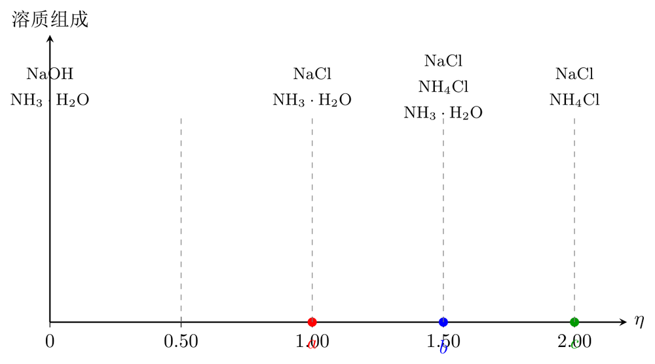
图2：滴定曲线pH随η变化示意图
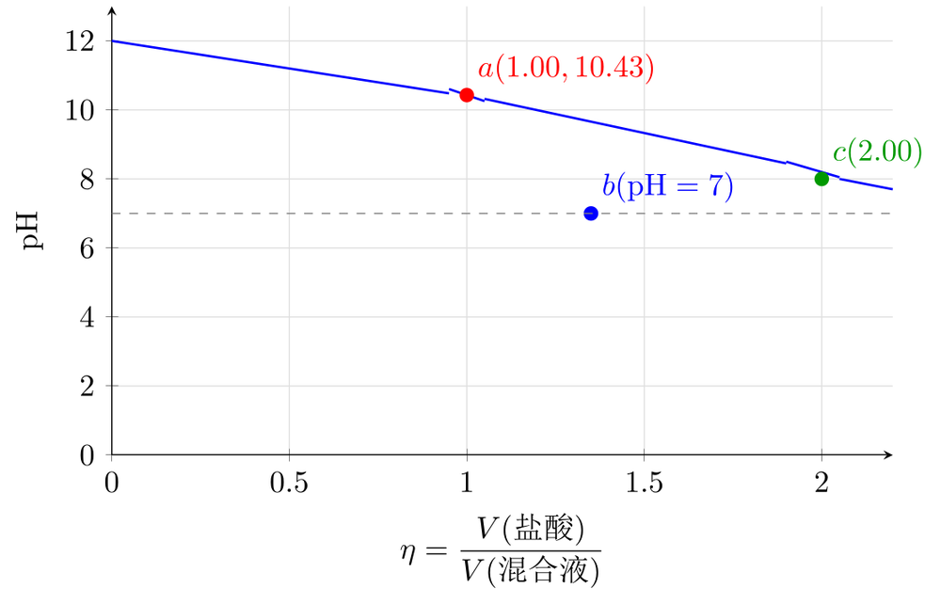
图3：a点溶质微粒浓度大小关系示意图
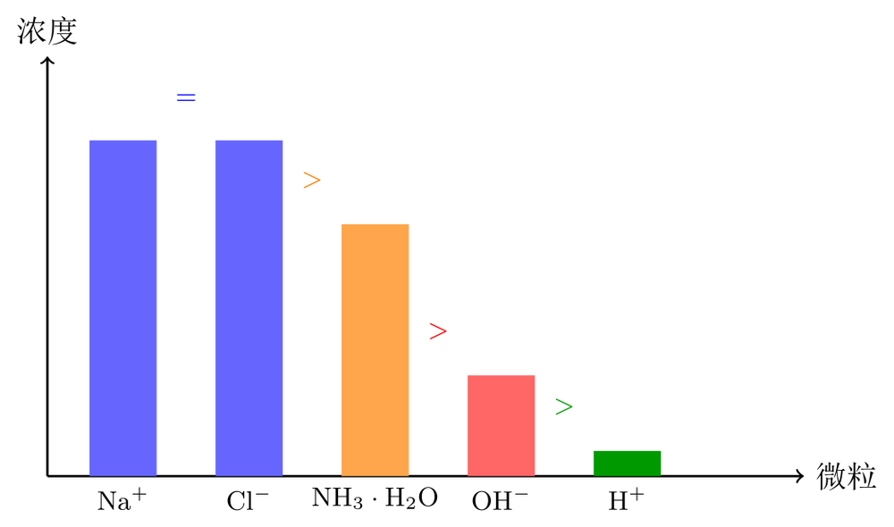
图4：水的电离程度随η变化示意图
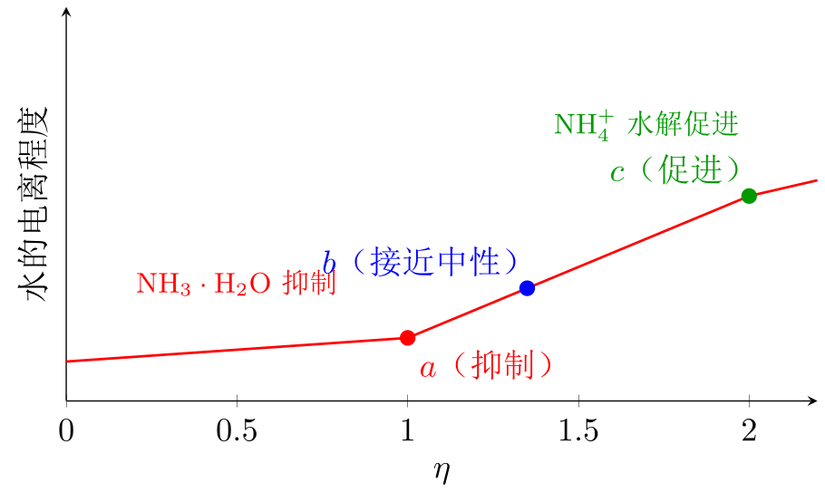
图5：b点电荷守恒与物料守恒关系示意图
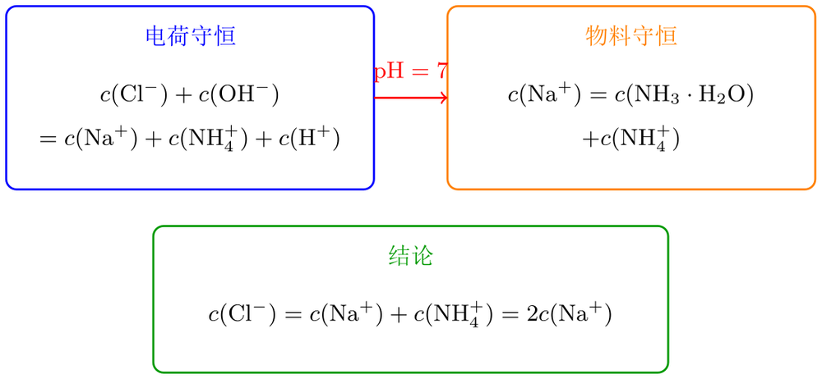

思维导图
核心概念：盐酸滴定NaOH与NH₃·H₂O混合溶液的pH变化分析
└── 滴定过程溶质判断
├── 起点η=0
│ └── 溶质：NaOH和NH₃·H₂O
├── a点η=1.00
│ └── 盐酸恰好中和NaOH，溶质：NaCl和NH₃·H₂O
├── b点pH=7
│ └── NH₃·H₂O部分被中和，溶质：NaCl、NH₄Cl和剩余NH₃·H₂O
└── c点η=2.00
└── 盐酸与NH₃·H₂O恰好完全反应，溶质：NaCl和NH₄Cl
└── 水的电离程度判断
├── a点：NH₃·H₂O电离出氢氧根，抑制水的电离
├── b点：溶液呈中性，水的电离接近纯水
├── c点：铵根离子水解，促进水的电离
└── 结论：水的电离程度为c大于b大于a，A错误
└── 电离平衡常数计算
├── a点pH等于10.43，氢氧根浓度约为十的负三点五七次方
├── 平衡时NH₃·H₂O浓度约为0.0100摩尔每升
├── 代入Kb等于铵根浓度乘氢氧根浓度除以NH₃·H₂O浓度
└── 结论：Kb约为十的负五次方，B正确
└── b点离子浓度关系
├── pH等于7，氢离子浓度等于氢氧根浓度
├── 电荷守恒：氯离子浓度等于钠离子浓度加铵根离子浓度
├── 物料守恒：钠离子浓度等于NH₃·H₂O浓度加铵根离子浓度
└── 结论：氯离子浓度等于二倍钠离子浓度，C错误
└── a点离子浓度大小比较
├── 钠离子浓度等于氯离子浓度
├── NH₃·H₂O微弱电离，其浓度远大于氢氧根浓度
├── 溶液呈碱性，氢氧根浓度大于氢离子浓度
└── 结论：钠离子等于氯离子大于NH₃·H₂O大于氢氧根大于氢离子，D正确
└── 最终答案
└── BD

